Bruksanvisning for betaling av kontingenter og treningsavgifter fra LYE IL i MinIdrett
Innhold
- ER DU USIKKER PÅ OM DU HAR OPPRETTET BRUKER PÅ MINIDRETT?...............2
- HVORDAN OPPRETTER JEG NY BRUKER? ................................................. 3
- SLIK FINNER DU BRUKERNAVNET .......................................................... 4
- GLEMT PASSORD............................................................................... 7
- SØKE OM MEDLEMSKAP I LYE IL ........................................................ 10
- HVOR FINNER JEG FAKTURAEN I MINIDRETT? ....................................... 13
- FAKTURAEN LIGGER IKKE I MINIDRETT................................................ 14
- MELDE SEG UT ............................................................................. 17
1. Er du usikker på om du har opprettet bruker i MinIdrett?
Gå til www.minidrett.no, klikk på «Ny bruker» opp til høyre, og fyll inn det de ber om:
Klikk deretter på den grønne knappen med hvit pil:
Jeg får da beskjed om at brukeren finnes fra før, og hva brukernavnet mitt er. Jeg fortsetter videre til innlogging. Hvis du har glemt passordet så klikker du på linken «Glemt brukernavn / passord?»:
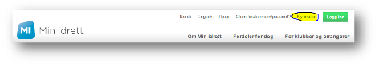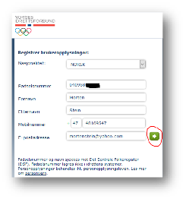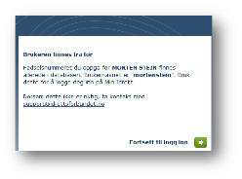
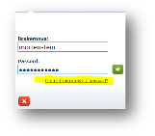

2. Hvordan oppretter jeg ny bruker?
Gå til www.minidrett.no, klikk på «Ny bruker» opp til høyre:
Da får du opp dette skjermbildet, hvor du fyller inn den informasjonen de ber om:
Når du klikker deg videre blir du bedt om å opprette brukernavn og passord. NB! Pass på at passordet er riktig skrevet begge steder:
Klikk deg videre (grønn knapp med hvit pil til høyre). Da mottar du en SMS og en e-post med en engangskode, skriv inn den og klikk deg videre.
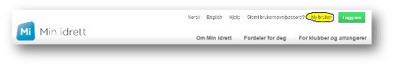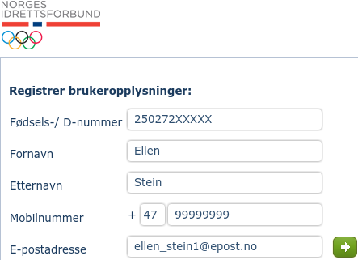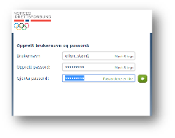
NB! Hvis du har registrert deg tidligere får du opp spørsmål om du er rette person. Velg det som er riktig, og klikk på fortsett.
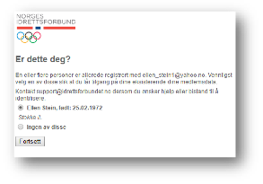
3. Slik finner du brukernavnet
Gå til www.minidrett.no. Klikk på «Glemt brukernavn/passord?»
Da får du opp denne boksen:
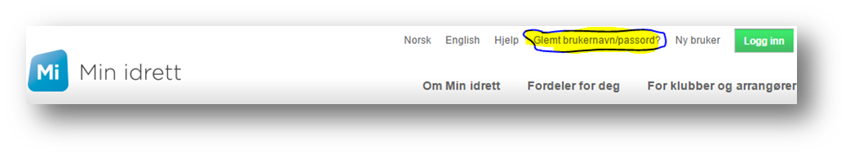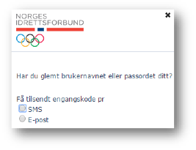
Huk av for om du ønsker å få tilsendt engangskode på SMS eller e-post. Hvis du får denne beskjeden:
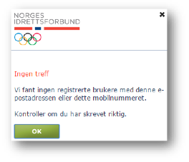
så har du enten ikke registrert deg (velg «Ny bruker» øverst til høyre), eller du er registrert med et annet telefonnummer / e-post.
Hvis det er flere som er registrert med samme nummeret (typisk barna dine), så får du spørsmål om hvilken bruker du ønsker å få tilsendt informasjon om pålogging til:
Huk av for deg selv, og klikk på den grønne pilknappen. Du får da tilsendt en engangskode enten på SMS eller e-posten du oppga, og taster den inn i bildet som dukker opp:
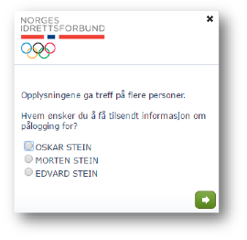
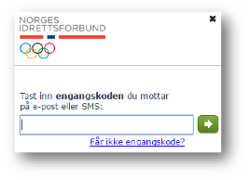
Da får du opp et nytt bilde hvor du blir bedt om å opprette nytt passord. Her ser du også hvilket brukernavn du har:
Nå må du opprette et passord som er minst 8 tegn (slik at prikken til høyre på linjen blir grønn, se pil 1 nedenfor). Deretter må du passe på at du har gjentatt passordet riktig, slik at du får opp teksten «Passordene er like», se pil 2 nedenfor:
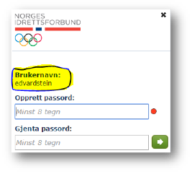
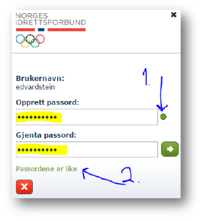
Når du klikker på den grønne pilknappen så sendes det en bekreftelse på SMS og e-post om at brukernavnet er endret. Nå kan du logge inn med brukernavn og passord som du nettopp har angitt.
4. Glemt passord
Gå til www.minidrett.no. Klikk på «Glemt brukernavn/passord?»
Da får du opp denne boksen:
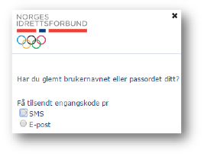
Huk av for om du ønsker å få tilsendt engangskode på SMS eller e-post. Legg inn telefonnummeret eller e-postadressen du brukte da du opprettet brukeren:
Hvis du får denne beskjeden:
så har du enten ikke registrert deg (velg «Ny bruker» øverst til høyre), eller du er registrert med et annet telefonnummer / e-post.
Hvis det er flere som er registrert med samme nummeret (typisk barna dine), så får du spørsmål om hvilken bruker du ønsker å få tilsendt informasjon om pålogging til:
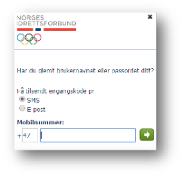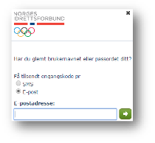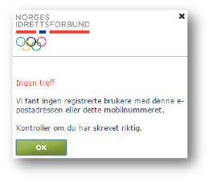
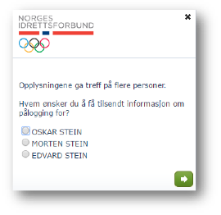
Huk av for deg selv, og klikk deg videre. Du får da tilsendt en engangskode enten på SMS eller e- posten du oppga, og taster den inn i bildet som dukker opp:
Da får du opp et nytt bilde hvor du blir bedt om å opprette nytt passord. Her ser du også hvilket brukernavn du har:
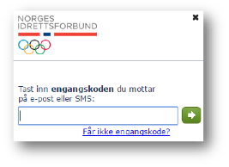
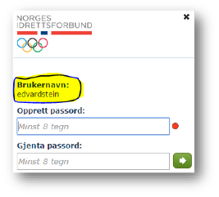
Nå må du opprette et passord som er minst 8 tegn (slik at prikken til høyre på linjen blir grønn, se pil 1 nedenfor). Deretter må du passe på at du har gjentatt passordet riktig, slik at du får opp teksten «Passordene er like», se pil 2 nedenfor:
Når du klikker på den grønne pilknappen så sendes det en bekreftelse på SMS og e-post om at brukernavnet er endret. Nå kan du logge inn med brukernavn og passord som du nettopp har angitt.
5. Søke om medlemskap i Lye IL
Dersom du ønsker å bli medlem i Lye IL så kan dette gjøres på to måter: - Du sender søknad gjennom MinIdrett
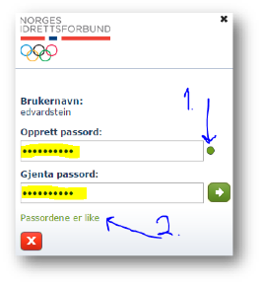
- Medlemsansvarlig registrerer deg som medlem.
Det foretrukne alternativet er at du gjør dette selv gjennom MinIdrett da dette sikrer at opplysningene som oppgis blir riktige fra begynnelsen.
Foreldre kan ha bruker i MinIdrett, men trenger ikke være medlem i noe idrettslag. Bruker i MinIdrett for foreldrene brukes da til å administrere barnas medlemskap.
Dersom du har bruker i MinIdrett fra før – logger du inn på den og gjennomfører stegene beskrevet nedenfor.
Dersom du (eller den som skal være medlem) ikke har bruker i MinIdrett må du gjennomføre stegene i kapittel 2 i dette dokumentet.
Logg inn i MinIdrett.
Klikk på «Medlemskap»:
Velg så det medlemmet det gjelder dersom du har flere i din profil på MinIdrett. Dersom Lye IL ikke ligger under Klubb, velg «Finn ny klubb»
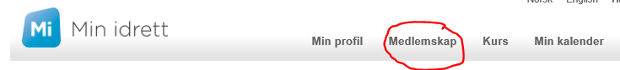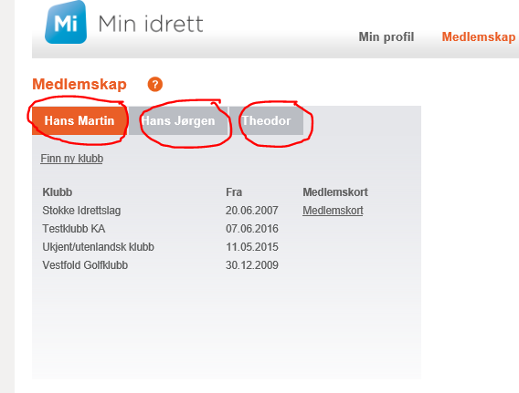
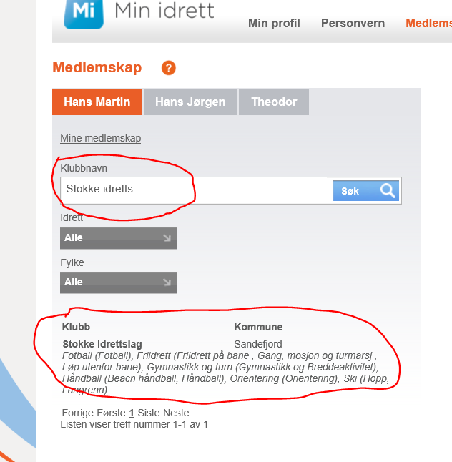
Skriv inn Lye IL i søkefeltet og trykk «søk».
Det kommer da opp Lye IL som alternativ, velg dette ved å klikke på beskrivelsen.
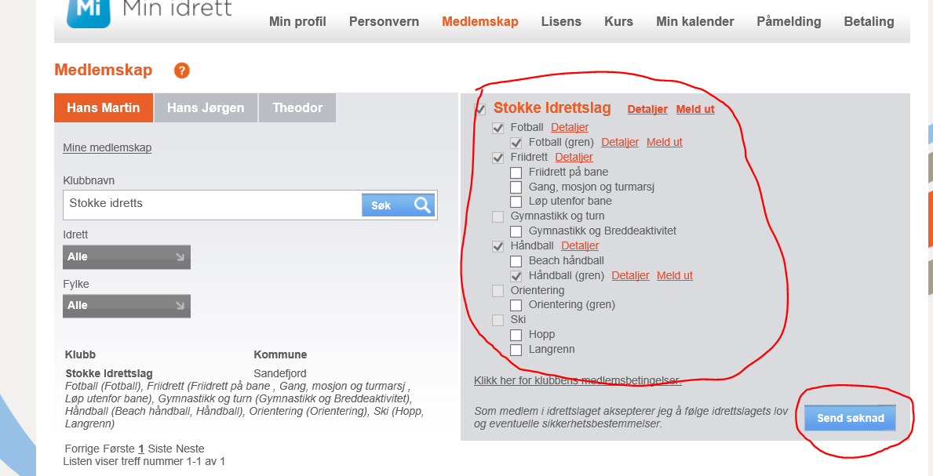
Kryss av for de grenene du er med på og trykk «Send søknad» Beskjed sendes da til de ansvarlige og blir behandlet.
Når du har gjort dette så sendes det en melding fra systemet om at du har søkt medlemsskap.
Kontaktpersoner finner du ellers på hjemmesiden.
Lye IL: lye.il.medlem@gmail.com

6. Hvor finner jeg fakturaen i MinIdrett?
Fakturaer for deg og ev dine barn ligger i handlekurven i høyre side av skjermbildet. Klikk på handlekurven. Hvis fakturaen ikke ligger her, så gå til pkt 7 nedenfor.
Da får du opp alle utestående fakturaer som er registrert på deg og/eller dine barn. Klikk på «Bekreft og betal».
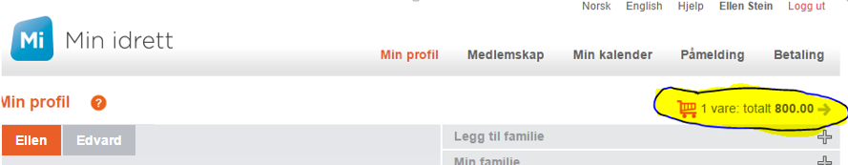
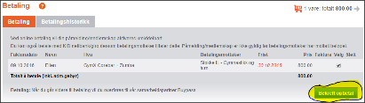
Da får du opp et betalingsbilde hvor du legger inn kortdetaljene dine for å få betalt:
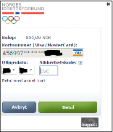
7. Fakturaen ligger ikke i Min Idrett
Det skyldes mest sannsynlig at det er opprettet to brukere i ditt navn, men med små variasjoner i navn og/eller adresse. Fakturaen ligger da på den andre brukeren. Da trenger vi litt hjelp til å få slettet den brukeren som er feil.
Klikk på «Medlemskap»:
Velg så det medlemmet det gjelder dersom du har flere i din profil på MinIdrett. Dersom Lye IL ikke ligger under Klubb, velg «Finn ny klubb»
Skriv inn Lye IL i søkefeltet og trykk «søk».
Det kommer da opp Lye IL som alternativ, velg dette ved å klikke på beskrivelsen.
Kryss av for de grenene du er med på og trykk «Send søknad» Beskjed går da til de ansvarlige og blir behandlet.
8. Melde seg ut
I følge Norges Idrettsforbunds lov er ikke utmelding gyldig før klubben har mottatt dette skriftlig. Det er derfor en fordel å bruke MinIdrett her også. Når man melder seg ut gjennom MinIdrett vil klubben få melding om dette i sitt system og kan fortløpende behandle meldinger om utmeldelse. Pass på å gjøre opp alle utestående krav (kontingenter/treningsavgifter) da disse vil hindre overgang til annen klubb.
For å melde ut av enten gruppe eller idrettslag gå til MinIdrett.no og logg på med det medlemmet som skal melde seg ut (husk at medlemskap i idrettslag er personlig og hvert medlem har en bruker i MinIdrett).
Velg så Medlemskap i menyen.
Her vil du få oversikt over de medlemskapene du har og kan styre disse. Dersom du har koblet til dine barn i MinIdrett vil du også få oversikt over deres medlemskap i egne faner.
Velg person og klubben du ønsker å melde deg ut fra:
Du får da opp mer detaljert oversikt over hvilke aktiviteter du er med på i den klubben. Dersom du ønsker å melde deg ut av f.eks fotballgruppa velger du «Detaljer» utenfor fotball.
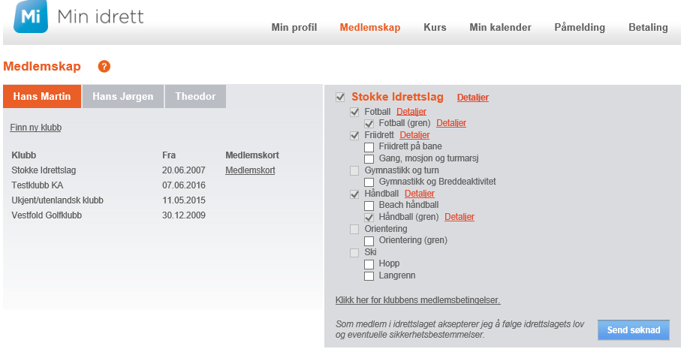
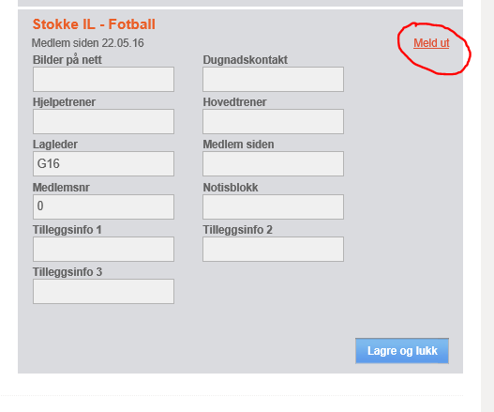
Velg så meld ut.
Hvis du nå velger Ja, er du meldt ut av Fotballgruppa (med underliggende lag) i Lye IL.
Dersom du ønsker å melde deg ut av hele idrettslaget velger du «Detaljer» utenfor Lye IL.
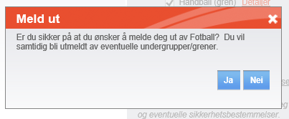
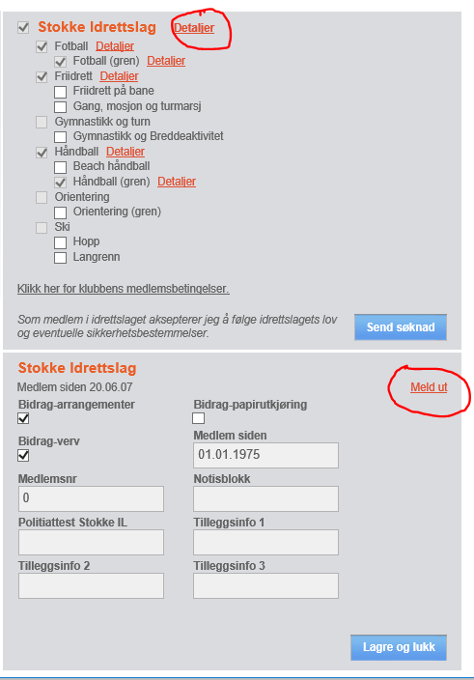
Velg så Meld ut.
Hvis du nå trykker Ja, er du meldt ut av Lye IL og alle aktiviteter du eventuelt er med på. Meldinger går til medlemsansvarlig i Lye IL. Dersom det er utestående krav (kontingenter/treningsavgifter) vil disse bli stående knyttet til medlemmet og vil hindre overgang til andre klubber før disse er gjort opp.

